**SCIENCES PHYSIQUES**

Oscillations électriques forcées en regime sinusoidal

**Exercice 1**



**Figure-1**

**M**

Le circuit électrique de la figure-1 comporte en série :

- un résistor ( R ) de résistance R=170Ω.

- une bobine (B) d'inductance L et de résistance propre r .

- un condensateur (C) de capacité C = 2,5μF .

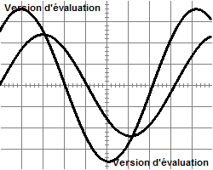

2

1

Fig 2

Un générateur (G) impose aux bornes D et M de l'ensemble {(R) , (B) , (C)} une tension alternative sinusoïdale u(t) = Umsin( 2πNt) de fréquence N réglable et de valeur efficace U constante .

Un voltmètre (V) branché aux bornes D et N de l'ensemble {(B) , (C)} mesure la valeur de la tension efficace UDN

1. A l’aide d’un oscillographe bicourbe à deux entrées Y1 et Y2 on veut visualiser la tension u(t) sur la voie Y2 et uR(t) sur la voie Y1. Faire les connexions nécessaires sur la figure 1.
2. Etablir l’équation différentielle régissant les variations de l’intensité i(t) du courant.
3. On règle la fréquence de l’oscilloscope à la valeur N1 et sur l’écran de l’oscilloscope, on observe les oscillogrammes 1 et 2 de la figure 2.

Balayage horizontal : 0,2π ms.div-1 et sensibilité verticale : 5 V.div-1.

1. Montrer que l’oscillogramme 2 correspond à u(t).
2. Quel est l’oscillogramme qui nous permet de poursuivre les variations de i(t). Justifier la réponse.
3. Calculer l’amplitude Im de l’intensité i(t). Déduire la valeur de l’impédance Z.
4. Calculer le déphasage Δϕ = ( ϕu - ϕi ). Déduire le caractère inductif, capacitif ou résistif du circuit.
5. a- Faire la construction de Fresnel dans ce cas. On prendra comme échelle 2 V --🡪1 cm.

b-Déduire les valeurs de L et r.

1. a- Pour une fréquence N quelconque, exprimer la puissance moyenne P absorbée par l’oscillateur électrique en fonction de : Um, R, r, L, C, et N.
2. P peut prendre une valeur maximale P 2 pour une fréquence N2. Montrer que N2 =160 Hz.
3. Exprimer P 2 en fonction de R, r et Um puis calculer sa valeur.
4. La fréquence est toujours égale à N2.
5. Ecrire l’expression de l’intensité du courant i(t).
6. Quelle est la valeur de la tension indiquée par le voltmètre V dans ces conditions.
7. Y’a-t-il surtension ? justifier.

**Exercice 2**

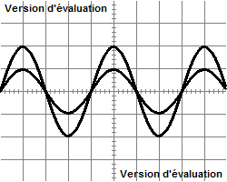

Fig 2

**C**

**C’**

Au cours d’une séance de devoir de travaux pratiques et après avoir effectué le tirage au sort, l’élève Sami a eu comme sujet : « Détermination expérimentale des caractéristiques d’un circuit RLC série en régime forcé. ». Pour atteindre ce but, le professeur a mis à la disposition de l’élève le matériel suivant : Un oscilloscope, un générateur basse fréquence ( G.B.F) délivrant une tension sinusoïdale u(t) = Umsin(2πNt) avec Um=constante, un interrupteur, une bobine d’inductance L et de résistance r, un condensateur de capacité C et un résistor de résistance connue R = 20Ω.

Sami a réalisé le circuit RLC série puis il a branché l’oscilloscope pour visualiser la tension aux bornes du résistor sur la voie Y1 et celle aux bornes du générateur BF. On donne pour tout l’exercice :

**Sensibilité verticale pour les deux voies 1V -------🡪 1 div**

**Sensibilité horizontale 5 ms ---🡪 1 div**

1-/ Faire le schéma du circuit en précisant les branchements de l’oscillo

2-/ Pour une fréquence N1 du GBF les oscillogrammes obtenus sur l’écran de l’oscillo sont donnés par le graphe de la figure 1.

a- Préciser, en le justifiant, le graphe correspondant à u(t).

b- Dans quel état se trouve le circuit RLC ? Justifier la réponse.

c- Déterminer la fréquence propre N0 du circuit.

d- Etablir une relation entre r et R. Calculer r.

3-/ En gardant la même fréquence N1 du générateur BF, Sami a éliminé le résistor R du circuit puis à l’aide de l’oscillo a visualisé la tension aux bornes du condensateur et celle aux bornes du générateur BF ; les diagrammes obtenus sont donnés par la figure 2.

a- Préciser la courbe qui correspond à u(t). Quelle est la nature du circuit ?

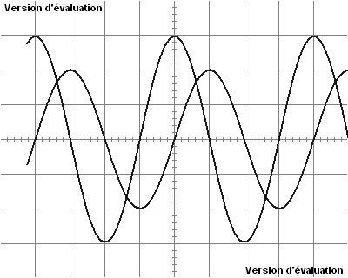

Fig 2

**C2**

**C1**

b- Montrer que Umax = r Imax. Avec Umax amplitude de la tension excitatrice délivrée par le générateur BF et Imax amplitude de l’intensité du courant qui traverse le circuit. Calculer Imax.

c- Calculer la capacité du condensateur C. En déduire la valeur de l’inductance L.

**Exercice 3**

On réalise un circuit électrique schématisé sur la figure -1- et comprenant un générateur B.F. délivrant une tension sinusoïdale u(t) = Um sin( 2πft ) d’amplitude Um  constante de fréquence f variable , aux bornes duquel sont disposés en série le condensateur de capacité C = 1μF , une bobine de résistance r et d’inductance L = 0,01H et un résistor de résistance R .

**Voie (1)**

**Voie (2)**

**Masse**

**Oscilloscope cathodique**

**C**

**L , r**

**R**

**~**

**Générateur**

**B.F.**

**Figure -1-**

On se propose de visualiser sur l’écran d’un oscilloscope à deux voies :

• la tension u(t) voie (1) .

• la tension uR(t) voie (2).

**1°)** Etablir à l’aide d’un tracé clair les connexions nécessaires entre le circuit électrique de la figure-1- et l’oscilloscope .

**2°)** Etablir l’équation reliant i , sa dérivée première  et sa primitive . Soit i(t) = Im sin( 2πft + ϕi ) la solution de cette équation .



**Fig. -2-**

**3°)** **a) Expérience n°1**

On ajuste la fréquence f à la valeur f0 correspondant à la fréquence propre du dipôle ( L,C ) . On obtient les diagrammes de la figure-2- .

**α-** Montrer que , parmi les deux signaux qui constituent cette figure, celui ayant l’amplitude la plus élevée correspond à la tension u(t) .

**β-**Etablir que =

**b) Expérience n°2**

A partir de cette valeur f0 , on fait varier la fréquence f de la tension excitatrice u(t) jusqu’à rendre cette dernière déphasée de  par rapport au courant i(t). La nouvelle de la fréquence est alors f1 = 1524 Hz .

**α-**Dire , en le justifiant , si le circuit est inductif ou capacitif .

**β-**Faire la construction de Fresnel en tenant compte des données de cette expérience n°2 et montrer que R + r =  .

**γ-**Calculer R et r .

**c)** Déterminer le facteur de qualité Q de cet oscillateur.

**Exercice 4**

Un montage électrique est formé par une association en série, d’un dipôle résistor de résistance **R**, d’une bobine purement inductive et d’un condensateur de capacité **C**. L’ensemble est alimenté par un générateur de tension alternative **uG(t) =UGMax sin(t)** de fréquence f réglable et qui maintient à ses bornes une tension efficace **UG** constante.

Un oscilloscope bi-courbe convenablement branché permet de visualiser simultanément les tensions **uG(t)** et la tension **uC(t)** aux bornes du condensateur.

1) Faire le schéma d’un montage qui permet de visualiser la tension uG(t) sur la voie A et la tension uc(t) sur la voie B .On indiquera les branchements nécessaires sur le schéma.

2) Etablir l’équation différentielle vérifiée par l’intensité du courant **i(t)=IMax.sin(t+)**.

3) Montrer que l’amplitude **IMax** est maximale pour une valeur particulière **R** de la pulsation **e** du générateur. Exprimer **R** en fonction de **L** et **C**. Faire une construction de Fresnel sans souci d’échelle.

4) On fixe la valeur de la fréquence du générateur à une valeur f1.

On observe sur l’oscilloscope les oscillogrammes (A) et (B) représentés sur la figure ci après .Un ampèremètre branché en série dans le montage indique la valeur **I =.10-2 A**.



1. Identifier les oscillogrammes A et B. justifier clairement votre réponse.
2. Déterminer le déphasage **=u)-uc).**
3. En déduire le déphasage entre la tension uG(t) et l’intensité i(t).

5)

a- Déterminer les expressions instantanées des tensions uc(t), uG(t) et de l’intensité i(t). On prendra f1=125Hz.

b- Déterminer la valeur de la capacité C du condensateur.

6) Calculer la puissance moyenne fournie par le générateur.

7) Faire une construction de Fresnel à l’échelle, relative tensions maximales aux bornes des dipôles du montage. En déduire les valeurs de R et de L.

**Echelle : 1 cm 1 V**

**Exercice 5**

Un dipôle AB comprend en série :

* Une bobine d’inductance **L=0,20 H** et de résistance r inconnue.
* Un résistor de résistance **R=80 Ω**.
* Un condensateur de capacité inconnue **C**.

Le dipôle AB est branché aux bornes d’un générateur BF délivrant une tension alternative sinusoïdale **u(t) =Umsin(ωt )** de fréquence **N** réglable. Un voltmètre est branché aux bornes du GBF indique une tension constante U. L'équation reliant i(t), sa dérivée première et sa primitive  est :

**(R+ r)i(t) +L +  = u(t)**

A l’aide d’un oscilloscope bicourbe, on visualise les tensions u(t) et uR(t) aux bornes du résistor.

**La sensibilité horizontale est égale à 5 ms.div-1 .**

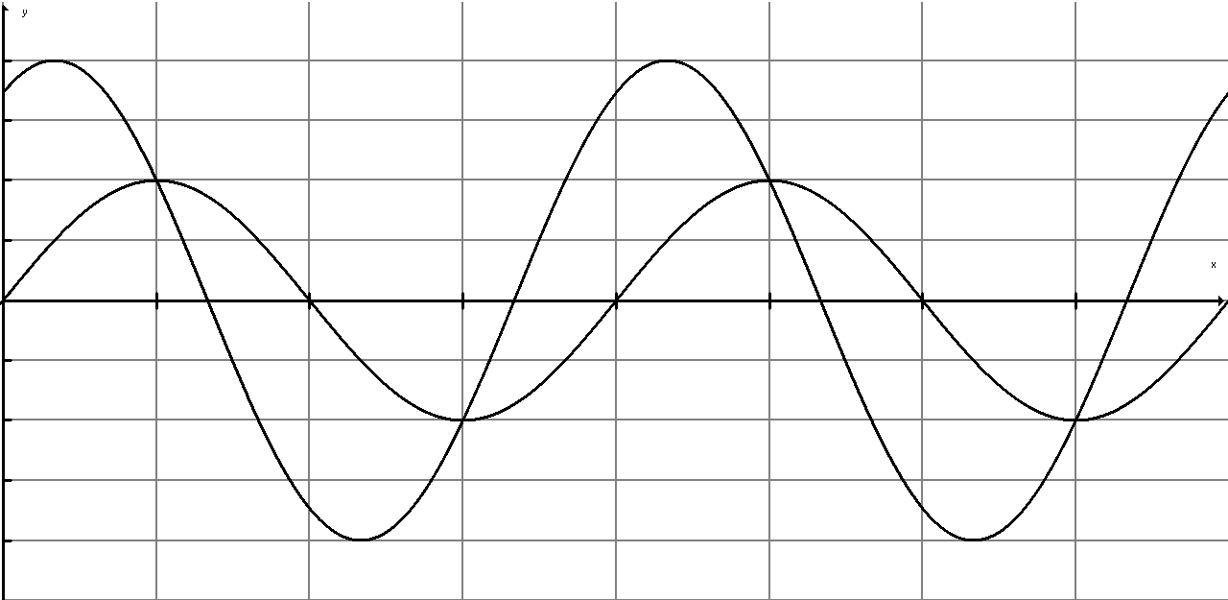

Fig 1

Voie 1

**La sensibilité verticale de la voie 1 est 5 V.div-1.**

**La sensibilité verticale de la voie 2 est 1 V.div-1.**

1. Pour une valeur N1 de la fréquence, on obtient l’oscillogramme de **la figure 1**
2. En tenant compte des sensibilités verticales, identifier les tensions visualisées respectivement sur la voie 1 et sur la voie 2. Calculer la pulsation **ω1** et la tension efficace UR aux bornes du résistor.
3. Faire le schéma du circuit en précisant les connexions à l’oscilloscope.

Voie 2

1. Calculer le déphasage angulaire de la tension u(t) par rapport à l’intensité i(t), **Δϕ=ϕu - ϕi**. Calculer ϕi. Le circuit est résistif, capacitif ou inductif.
2. Calculer l’intensité efficace I du courant traversant le circuit. Calculer l’impédance **Z** du dipôle AB.
3. a- Faire la construction de Fresnel.

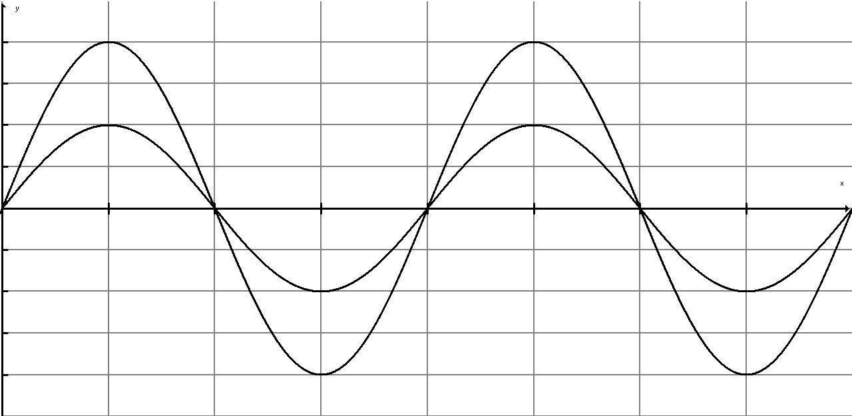

Fig 2

u(v)

t(s)

Echelle : **1V ------🡪 1cm**

b-Déduire les valeurs de **r** et **C**.

1. En faisant varier C ou ω, on obtient l’oscillogramme de **la figure 2**. **La sensibilité verticale de la voie 2 est maintenant 2V.div-1**
2. Quel est l’état du circuit ? Justifier la réponse.

Voie 1

1. Quel paramètre a-t on modifié ? Calculer sa nouvelle valeur.
2. Etablir l’expression de l’intensité en fonction du temps.
3. Y’a-t-il surtension dans ces conditions ?

Calculer la puissance moyenne consommée par le circuit RLC.

**Exercice 6**

On monte en série un résistor de résistance **R**, un condensateur de capacité **C** et une bobine d’inductance

**L** **= 0,22 H** et de résistance **r**. On applique aux bornes de l’ensemble une tension sinusoïdale **u(t)=Umsin(ωt)** où l'amplitude **Um** est constante et la pulsation **ω** est réglable.

On visualise à l’aide d’un oscilloscope bicourbe, la tension **u(t)** et la tension **uR(t)** aux bornes du résistor. L’oscilloscope est réglé sur :

* **La sensibilité verticale** **pour les deux voies** : **1** **V.div-1 .**
* **La sensibilité horizontale** : **10-3 s.div-1**.

**CourbeI**

**CourbeII)I)**

**I.** Pour une pulsation **ω = ω1**, on obtient les courbes **I** et **II** de la figure ci-contre.

**1.** À l'aide de ces courbes, montrer que la pulsation **ω1** est égale à **500 rad.s-1.**

**2. a-** Donner pour la pulsation **ω**1,les expressions de:

* l'amplitude **Um** de la tension excitatrice, en fonction de l'impédance **Z1** du circuit et de l'amplitude **Im1** de l'intensité du courant;
* l'amplitude **URm** de la tension **uR(t**) en fonction de **R** et **Im1**.

**b-** En déduire que **Um** **>** **URm**. Identifier alors la courbequicorrespond à la tension **u(t).**

1. Déterminer graphiquement les valeurs de **Um** et **URm**.

**3.** **a**- Déterminer graphiquement le déphasage entre la tension **u(t)** et l’intensité du courant **i(t)** qui circule dans le circuit.

**b-** En déduire Le caractère inductif, capacitif ou résistif du circuit.

**c-**Tracer pour la pulsation **ω**1 la construction de Fresnel du circuit.

**II.** Pour différentes valeurs de la pulsation **ω**, on mesure à l’aide d’un ampèremètre l’intensité efficace **I** du courant qui circule dans le circuit.

**400**

**500**

**50**

**100**

**0**

**I(mA)**

**ω(rad.s-1)**

Les résultats des mesures ont permis de tracer la courbe **I = f(ω)** de lafigure ci contre**.**

**1.** **a-** Nommer le phénomène physique que met en évidence cette courbe**.**

**b-**Relever graphiquement l’indication **I1** de l’ampèremètre pour la pulsation **ω** = **ω1**.

**c-**En déduire les valeurs de la résistance **R** et de l’impédance **Z1** du circuit pour la pulsation **ω1**.

**2.** **a**-Relever graphiquement l'intensité efficace I0 à la résonance.

**b**-En déduire la valeur de la résistance **r** de la bobine.

**3.** **a**-Relever graphiquement la valeur de la pulsation **ω0** à la résonance d'intensité.

**b**-Calculer la valeur de la capacité **C**.

**c**-Pour la pulsation **ω**0, tracer à l'échelle **2 cm** pour **2,5 V**, la construction de Fresnel du circuit.

**Exercice 7**

On considère un dipôle électriques comportant une bobine d'inductance **L** et de résistance interne **r** , un condensateur de capacité **C = 10μF** et un résistor de résistance **R = 100 Ω** . Ce dipôle est alimenté par un G.B.F qui délivre une tension sinusoïdale **u(t) = 10** **sin ( ωt )**, ( u en volt).

**1°)** On se propose de visualiser sur l'écran d'un oscilloscope bicourbe sur la voie (A) la tension **uR**(t) et sur la voie (B) la tension **u(t).**

a- Faire le schéma du montage qui convient et représenter les connexions avec l'oscilloscope

b- Indiquer par des flèches les tensions aux bornes des différents dipôles.

**2°)** a) Etablir l'équation différentielle régissant les variations de **i(t).**

b) Cette équation admet comme solution **i(t) = Isin ( ωt + φi ) .**

A l'aide de la construction de Fresnel, déterminer en fonctions des données :

α) L'expression de l’intensité efficace **Im** du courant.

β) L'expression de **tg*(φi – φu)****.*

**3°)** La fréquence du GBF étant **N1**. La figure suivante représente l’oscillogramme obtenu muni de deux axes.

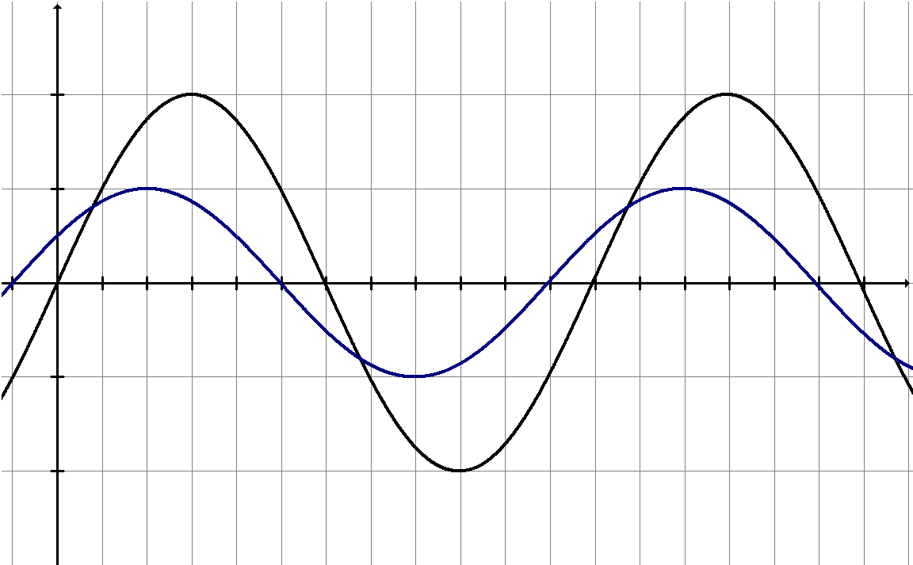

**t(ms)**

0

**1**

**5**

**10**

**u (v)**

**1**

**2**

a) Justifier que la courbe (1) correspond à u (t).

b) Donner alors l'expression de u (t).

**4°)** a) Déterminer le déphasage ***(φi – φu),*** entre **u(t)** et **uR** (t). Le circuit est-il capacitif ou inductif ? Justifier.

b) Déduire l'expression de **i(t).**

**5°)** a) Calculer pour **N= N1**, I’impédance **Z** du circuit.

b) Déterminer la résistance **r** et l'inductance **L** de la bobine.

**6°)** A partir de **N1** on varie la fréquence du G.B.F ; on constante que le décalage horaire entre **u (t) et uR (t)** diminue et que pour une valeur **N = N2** , **UR m**est maximale.

a) Dans quel état se trouve le circuit.

b) Calculer **N2**

**Exercice 8**

Deux dipôles D1 et D2 inconnus, mais chacun d'eux peut être : un résistor de résistance R', Une inductance pure L ou un condensateur parfait de capacité C.

On veut identifier D1 et D2 et déterminer ses grandeurs caractéristiques, on dispose alors d'un résistor de résistance R = 155,5 Ω , d'un oscilloscope bicourbe et d'un générateur basse fréquence. Pour atteindre cet objectif, on a réalisé le montage de la figure 1. Le circuit est alimenté par une tension alternative sinusoïdale u(t) = Umsin(2πNt).

* Dans une première expérience on a visualisé la tension uNM sur la voie 2 de l'oscilloscope et la tension uPM sur la voie 1 on a obtenu les courbes de la figure 2.



* Au cours d'une deuxième expérience on a visualisé la tension uNM sur la voie 2 de l'oscilloscope et la tension uQM sur la voie 1 on a obtenu les courbes de la figure 3.

on donne :

Sensibilité horizontale : 1 ms par division.

Sensibilité verticale Voie 1 : 5 V par division

Voie 2 : 2 V ,, ,, .



1-/ a- / A partir de l'oscillogramme de la figure 2 , Montrer que le dipôle D1 est une inductance.

b-/ Etudier l'oscillogramme de la figure 3 et montrer que le dipôle D2 est un condensateur.

2-/ A partir de l'oscillogramme de la figure 3, déterminer :

1. La fréquence N et la valeur efficace U de la tension u(t) délivrée par le générateur.
2. L'intensité efficace I du courant qui traverse le circuit (le résultat doit être donné avec trois chiffres après la virgule.). En déduire l'impédance **Z** du circuit.
3. Le déphasage Δϕ de la tension aux bornes de tout le circuit par rapport à l'intensité du courant qui le traverse. Quelle est la nature du circuit ?

d- Ecrire l'expression de i(t).

3- L’équation différentielle régissant les variations de l’intensité du courant dans le circuit est

Ldi/dt + Ri + 1/c ∫idt = u.

a- Faire correspondre à chaque fonction un vecteur de Fresnel. Sachant que la valeur de l’inductance est L = 0,2 H, Faire la construction de la figure 4 page 4 ( 1V est représenté par 1 cm).

b- Déduire la valeur de la capacité C du condensateur.

4- On règle la fréquence du **G B.F** à une valeur **N1** de manière que la tension efficace **UQN = 0**

1. Montrer que le circuit est le siège d'une résonance d'intensité. déduire la valeur de la fréquence **N1**.
2. Calculer dans ces conditions le rapport UQP / UQM. Que représente ce rapport.

5-/ La fréquence de la tension excitatrice est réglée à une valeur quelconque N2.

a- Montrer que la puissance électrique moyenne de ce circuit s'écrit sous la forme P = RU2/(R2 + A2). On donnera l'expression de A en fonction de ω et des grandeurs caractéristiques de D1 et de D2.

b- Pour quelle valeur de R cette puissance moyenne est maximale ?

c- Montrer que pour cette valeur de R, le déphasage courant-tension est indépendant de ω, de L et de C et qu'il est toujours égal à ± π/4 rad.

**Exercice 9**

Les parties A et B peuvent être traitées indépendamment

A) On étudie la résonance d’intensité d’un dipôle comprenant un résistor de résistance R variable, une bobine d’inductance L et de résistance r, un condensateur de capacité C= 1μF et un ampèremètre de résistance négligeable. Ce circuit est alimenté par un générateur qui délivre une tension sinusoïdale de fréquence f variable et de valeur efficace constante U = 4,5V. La valeur R est ajustée de façon à ce quelle prenne successivement les valeurs R1 = 20 Ω et R2 = 110 Ω. En faisant varier la fréquence de la tension délivrée par le générateur pour chaque valeur de f on relève l’intensité efficace I du courant dans le circuit puis on trace les variations de I en fonction de f pour deux valeurs de R choisies . On obtient le graphique de figure 2 .

1/ A quelle résistance R1 ou R2 correspond la courbe 1? Justifier la réponse .

2/ Déduire de la courbe 1 la fréquence de résonance du circuit .

Que peut-t-on dire de l’influence de la valeur de la résistance du circuit sur la fréquence de résonance ?

3/ Déterminer l’inductance L et la résistance r de la bobine.

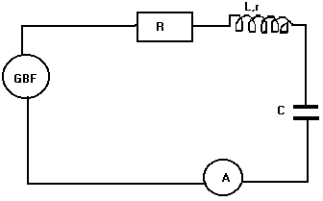4/ Calculer le facteur de qualité Q du circuit dans le cas 1

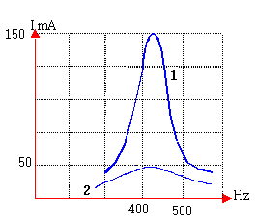

B) On s’intéresse au phénomène de résonance d’intensité étudié à l’oscilloscope pour un circuit RLC analogue à celui représenté à la figure1 tels que C1=10-5F; R1=200Ω,L1et r1 inconnus .

1/-a/ Reproduire le schéma de la figure 1 et indiquer les branchements de l’oscilloscope qui permettent de visualiser sur la voie A, la tension aux bornes du générateur u(t) et sur la voie B, la tension aux bornes du résistor uR(t)

b/ Laquelle des deux tensions permet d’étudier l’intensité du courant i(t) ? Justifier.

2/ On modifie la fréquence f de la tension délivrée par le générateur de manière à chercher la résonance d’intensité . Au cours de cette recherche on observe pour une fréquence f1 du générateur les courbes représentées ci-après.

a) Déterminer :

- La valeur numérique de la fréquence f1 .

- Le déphasage de la tension aux bornes du

générateur par rapport à la tension aux bornes

de la résistance R1.

- Les valeurs maximales Um de u(t) et URmde uR (t).

En déduire la valeur de l’impédance Z du circuit.

b) Faire le diagramme de Fresnel correspondant. Déterminer les valeurs de r1 et L1

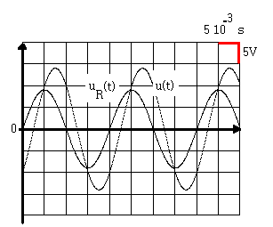

**Exercice 10**

Un circuit RLC série est constitué d’un résistor de résistance R variable, d’un condensateur de capacité constante C, d’une bobine d’inductance L variable et de résistance négligeable, d’un ampèremètre et d’un générateur basse fréquence dont on branche à ses bornes un voltmètre. Le

u(t) = U 2 sin(t + **ϕu )**

générateur B.F. délivre une tension alternative sinusoïdale de pulsation

variable. La valeur de la tension indiquée par le voltmètre ne change pas elle est égale à **12 V**. Le courant qui traverse ce circuit est :

i(t) = I 2 sin(t + ϕi )

Pour une étude approfondie de ce circuit on a fait varier la fréquence N du générateur B.F. et on a représenté la courbe de variation de la puissance électrique moyenne consommée par le circuit en fonction de la pulsation w au cours de chacune des expériences suivantes :

**Expérience n° : 1**

1. On a fixé : La valeur de l’inductance de la bobine **L = 0,8 H**.

On a obtenu le graphe **C1** ( Fig 2).

**Expérience n° : 2**

On a modifié la valeur de la grandeur caractéristique de l’un des éléments du circuit et on a obtenu le graphe **C2** ( Fig 2) .

**Expérience n° : 3**

En partant des conditions de **l’expérience n° : 1**, on a augmenté la valeur de la grandeur caractéristique de l’un des éléments , on a obtenu le graphe **C3 .** ( Fig 2).

I-/

1. Etablir l’équation différentielle régissant les oscillations électriques entretenues dans le circuit RLC en fonction de i(t), sa dérivée et sa primitive.
2. Donner l’expression de l’intensité efficace du courant traversant le circuit en fonction de U, R, L, C et N fréquence du générateur B.F.
3. Etablir, à la résonance d’intensité, l’expression de la puissance électrique moyenne consommée par le circuit en fonction de U et de R.

II**-/ Résultats de l’expérience n° :1** en utilisant le graphe **C1**

1. Déterminer la résistance R du résistor.
2. a- Calculer la puissance électrique moyenne consommée par le circuit pour une intensité efficace de courant **I = 0.06 A.**

b- Déduire la valeur du déphasage **Δϕ =ϕu - ϕi** . Conclure.

1. Calculer la capacité C du condensateur.

III-/ **Résultats de l’expérience n° :2** en utilisant le graphe **C2**

1. a- Quel est l’élément dont on a modifié la valeur de sa grandeur caractéristique ? Justifier la réponse.

b- Dans quel sens est-elle modifiée ? Calculer sa nouvelle valeur.

1. Calculer le facteur de qualité Q dans ce cas. Y’a-t-il surtension ?

IV**-/ Résultats de l’expérience n° :3** en utilisant le graphe **C3**

* 1. a- Quel est l’élément dont on a augmenté la valeur de sa grandeur caractéristique ? Justifier la réponse.

b- Calculer la valeur de cette grandeur.

* 1. a- Le circuit étant capacitif, déterminer la fréquence indiquée par le générateur B.F lorsque l’ampèremètre indique une intensité de courant égale à **0,03 A**.

b- Calculer l’impédance Z du circuit dans ce cas.

* 1. En déduire le facteur de puissance.

d- Ecrire les expressions de **i(t)** et de **u(t)** en fonction du temps sachant qu’à l’origine des dates l’intensité du courant est maximale.

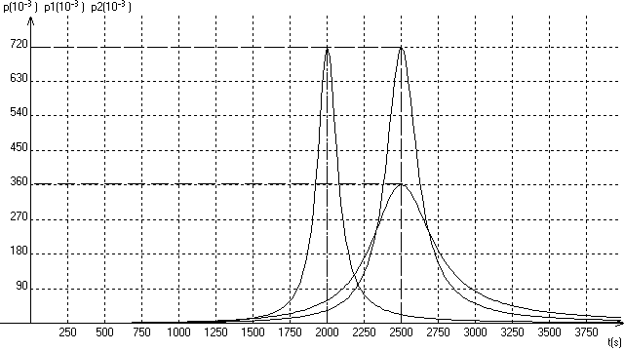

**C1**

**C3**

**P1 ; P2 ;P3**(W)

**(**rad.s-1)

**C2**

**Echelle**

**0,09 W**

**250 rad.s-1**